Unit 6 Lesson 8: Multipliquemos 2 números de dos dígitos

WU Conversación numérica: Grupos extra (Warm up)

Student Task Statement
Encuentra mentalmente el valor de cada expresión.
- $20×60$
- $21×60$
- $20×62$
- $19×60$

1 Dos por dos

Student Task Statement
- En cada caso, escribe una expresión de multiplicación que pueda estar representada por el diagrama. Luego, encuentra el valor de la expresión. Usa ecuaciones para mostrar o explicar cómo razonaste.
  - 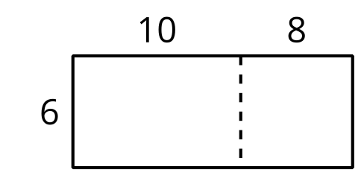
  - 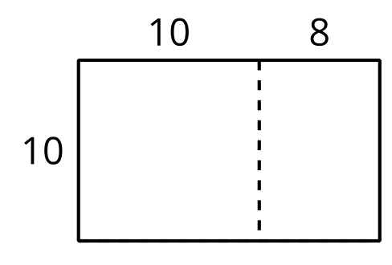
  - 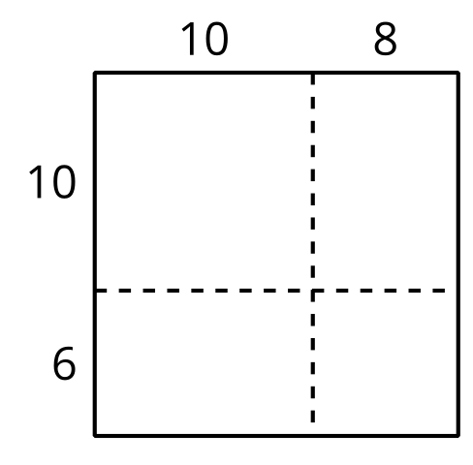
- ¿En qué se parecen los diagramas? ¿En qué son diferentes? Discute con tu compañero.
- Usa un diagrama para encontrar cada producto.
  - $13×21$
  - $25×46$

2 Descompongamos de acuerdo al valor posicional

Student Task Statement
Estos diagramas se pueden usar para encontrar el valor de $49×57$.
Diagrama A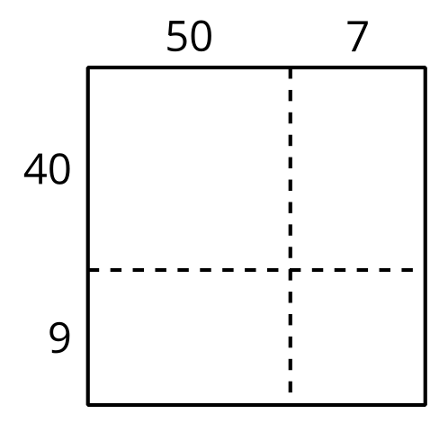
Diagrama B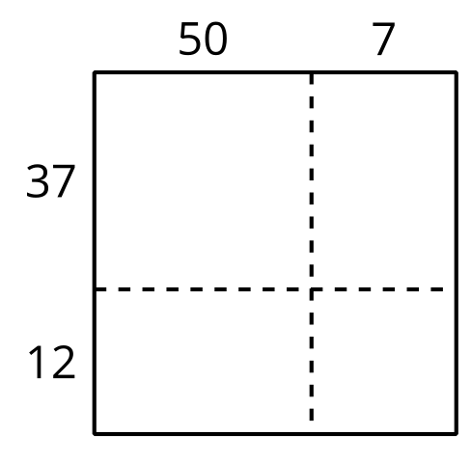
- ¿Cuál diagrama es más útil para encontrar el valor de $49×57$? ¿Por qué?
- Usa un diagrama para encontrar cada producto.
  - $49×57$
  - $29×55$

Images for Activity Synthesis
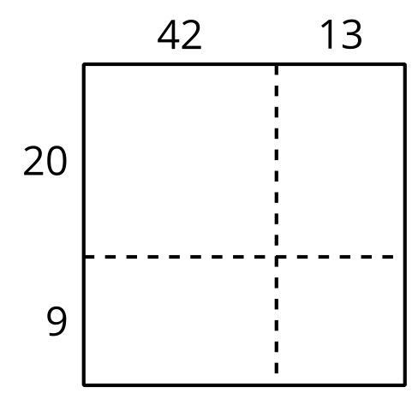
© CC BY 2021 Illustrative Mathematics®

